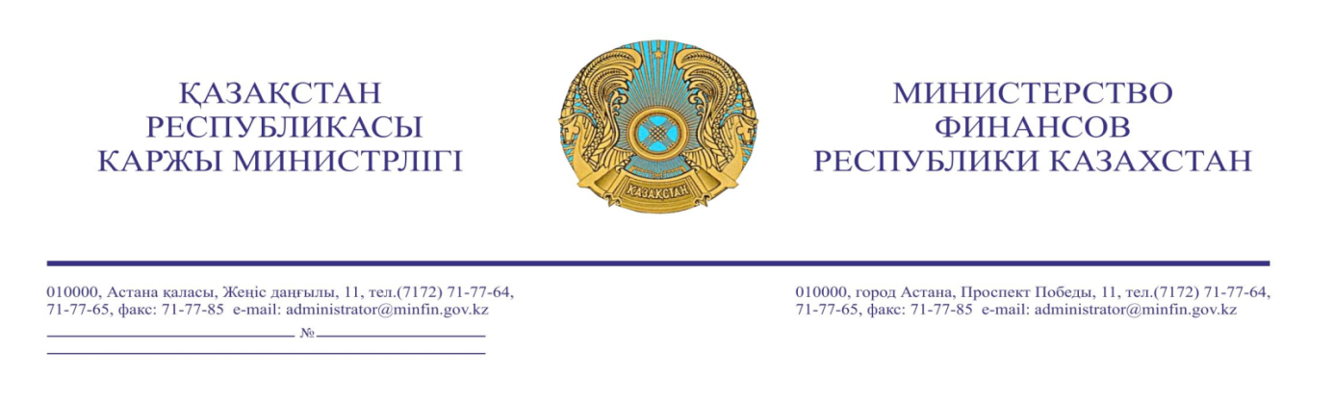

Облыстардың, Алматы және Астана
қалаларының әкімдіктеріне
(тізім бойынша)

Қазақстан Республикасы Қаржы министрлігі «Қазақстан Республикасы Қаржы Министрінің кейбір бұйрықтарына өзгерістер мен толықтырулар енгізу туралы» Қазақстан Республикасы Қаржы министрінің 2016 жылғы 20 мамырдағы №243 бұйрығын (Әділет министрлігінде 2016 жылғы 20 маусымда №13806 болып тіркелген) жұмыста басшылыққа алу үшін жолдайды.
Осы нормативтік құқықтық актіні жергілікті бюджеттік бағдарлама әкімшілеріне, аудан Әкімдерінің (облыстық маңызы бар қаланың) мәліметіне жеткізу қажет.
Қосымша ЭҚАБЖ-да 8 парақта.

Вице-министр Р. Дәленов

А. Жаксымбетова, 717182
al.zhaksymbetova@minfin.gov.kz

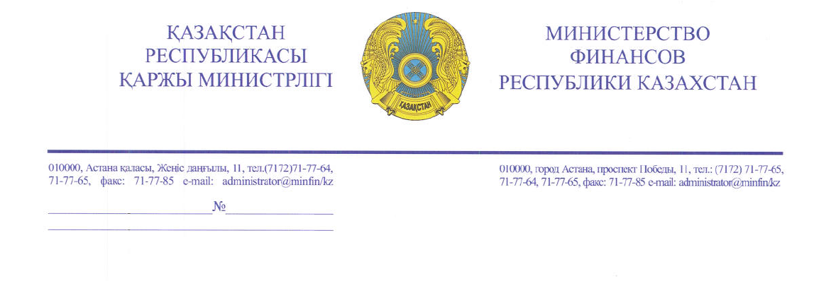

Акиматам областей,
г.г. Алматы и Астаны
(по списку)

Министерство финансов Республики Казахстан направляет для руководства в работе приказ Министра финансов Республики Казахстан от 20 мая 2016 года № 243 «О внесении изменений и дополнений в некоторые приказы Министра финансов Республики Казахстан» (зарегистрирован в Министерстве юстиции Республики Казахстан 20 июня 2016 года за №13806).
Данный нормативный правовой акт необходимо довести до сведения администраторов местных бюджетных программ, до акимов районов (городов областного значения).

Приложение вложено в ЕСЭДО на 8 листах.

Вице-министр Р. Даленов

А. Жаксымбетова, 717182
al.zhaksymbetova@minfin.gov.kz

Список местных исполнительных органов

- Аппарат акима г.Астаны
- Аппарат акима г.Алматы
- Аппарат акима Акмолинской области
- Аппарат акима Актюбинской области
- Аппарат акима Алматинской области
- Аппарат акима Атырауской области
- Аппарат акима Восточно-Казахстанской области
- Аппарат акима Жамбылской области
- Аппарат акима Западно-Казахстанской области
- Аппарат акима Карагандинской области
- Аппарат акима Костанайской области
- Аппарат акима Кызылординской области
- Аппарат акима Мангистауской области
- Аппарат акима Павлодарской области
- Аппарат акима Северо-Казахстанской области
- Аппарат акима Южно-Казахстанской области

